

**Le 03/02/2020**

Rapport du brief projet d’un site web

**Réalisé par Kawtar Arkoubi**

Introduction

Un **site web** est un ensemble de pages **web** visualisables dans un navigateur. Ces pages **web** sont reliées entre elles par des liens **qui** permettent de passer de l'une à l'autre. En règle générale, on reconnaît un **site web** à l'homogénéité du design de ses pages.

Benchmark

|  |  |  |  |  |  |
| --- | --- | --- | --- | --- | --- |
| Page web  compétences | IKEA | CYRILLUS | AM.PM | H&M HOME | ZARA HOME |
| Nav-barre | ***** | *** | **** | *** | **** |
| Couleur | *** | **** | ** | **** | *** |
| Qualité | **** | ** | **** | ***** | **** |
| La taille | ** | **** | *** | *** | ***** |
| Photos | *** | *** | **** | **** | **** |

Après avoir analysé les sites de décoration , j’ai choisi ZARA HOME car il est bien détaillé dans tous ses aspects , consistance des couleurs , photos esthétiques , attrayant et efficace …

Cahier de charge

Présentation du projet

Nom de site : A-K HOME

Thématique du site : la décoration de la maison

Adresse de site : file:///C:/Users/Youcode/Desktop/nv/cs.html#

Objectif du site

Portée du site : site à but commercial

Type de site : Boutique en ligne

Contenus du site

Types de contenus : Textes , Images

Intégration des contenus

Intégration de tous les contenus par le client

Le client fournit tous les contenus : textes , images , etc…

Les résaux sociaux

Facebook , Instagram , twitter , Pinterest

La charte graphique

Design du site :

Choix d’un design parmi des modèles

Logo du site :

Intégration d’un logo déjà existant

Style de site :  Moderne

Exemples de site : <https://www.zarahome.com/ma/>

Affichage sur tablettes et smartphones :

Le site s’adapte à chaque taille d’écran en gardant toujours la même apparence

Traduction : français

La couleur : #ff3838 , black

Trello

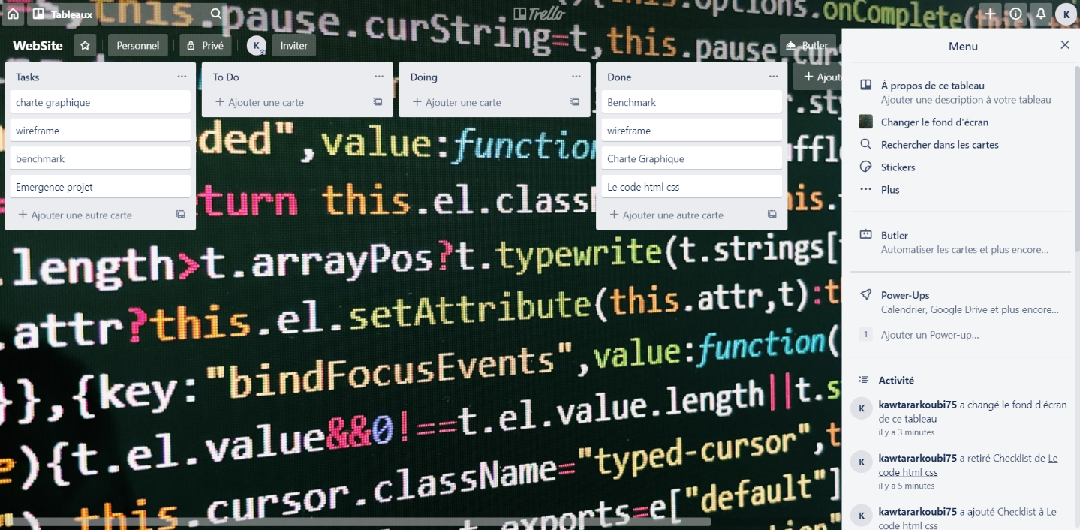

Le lien trello : <https://trello.com/b/FL4MKouU/website>

Wireframe

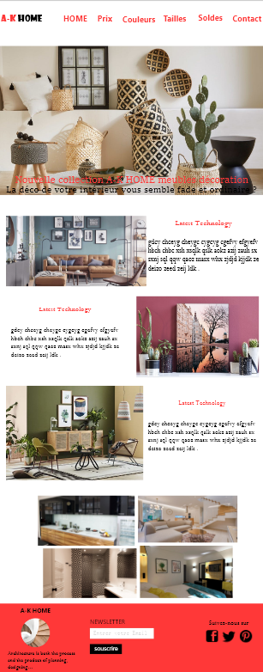

Développent

**Commande git :**

Git add

Git commit –m “first commit”

Git push origin master

**Partie technique :**

Le code html « header »

<header>

        <div class="header">

            <div class="inner-header">

                <h1><spaN>A-K</spaN> HOME</h1>

                <ul>

                    <li><a href="#">HOME</a></li>

                    <li><a href="#">Prix</a></li>

                    <li><a href="#">Couleurs</a></li>

                    <li><a href="#">Tailles</a></li>

                    <li><a href="">Soldes</a></li>

                    <li><a href="">Contact</a></li>

                </ul>

            </div>

        </div>

    </header>

Le code css

.header {

    width:100%;

    height:80px;

    background-color: black;

    border-bottom: #ff3838;

}

.inner-header {

    width:1000px;

    height:100%;

    margin: 0 auto;

}

.inner-header h1 {

    font-size: 30px;

    font-family: "Lucida Sans Unicode", "Lucida Grande", sans-serif;

    font-weight: 200;

    color:white;

    float:left;

    vertical-align: middle;

    padding-top:20px;

}

.inner-header h1 span {

    color:#ff3838;

    font-style: initial;

    font-weight:800;

}

.inner-header ul {

    margin:0 auto;

    padding: 0;

    float: right;

    list-style-type: none;

    padding:0 20px;

}

.inner-header ul li{

    display: table-cell;

    padding:30px 10px;

    font-size: 20px;

    text-transform: uppercase;

    font-family: "Lucida Sans Unicode", "Lucida Grande", sans-serif;

}

.inner-header ul li a {

    text-decoration: none;

    color: white;

    font-weight: bold;

}

.inner-header .highlight {

    color:#ff3838;

}

.inner-header ul li:hover{

    color:#ff3838;

    font-weight: bold ;

    background: #ff3838;

}



**Le code html “background”**

<div class="background">

        <div class="transbox">

        <h1>Nouvelle collection A-K HOME meubles décoration</h1>

          <p>La déco de votre intérieur vous semble fade et ordinaire ?</p>

        </div>

      </div>

**Le code css**

.transbox h1 {

    color: #ff3838;

    font-size: 50px;

    font-family: "Lucida Sans Unicode", "Lucida Grande", sans-serif;

}

.banniere_image

{

    height: 650px;

    background: url(1.jpg);

    background-position: center;

    position: relative;

    background-size: cover;

}

 div.background {

    background: url(1.jpg);

    position: relative;

    background-position: center;

    height: 650px;

}

  div.transbox {

    margin: 0px auto;

    background-color:#ffffff;

    opacity: 0.8;

    filter: alpha(opacity=60);

    position: absolute;

    bottom: 0;

    width: 100%;

    text-align: center;

  }

div.transbox h2 {

    color: #ff3838;

    font-size: 50px;

    text-align: center;

}

div.transbox p {

    font-size: 25px;

    font-family: Georgia, 'Times New Roman', Times, serif;

    color:black;

}



**Le code html « Section 1 »**

<section>

        <div class="maincontent">

            <div>

                <img  id=img1 src="2.jpg" alt="">

            </div>

            <div class="custom">

            <h3>Latest technology</h3>

                <p>

                    Lorem ipsum dolor sit amet, consectetur adipiscing elit, sed do eiusmod tempor incididunt ut labore et dolore magna aliqua. Ut enim ad minim veniam, quis nostrud exercitation ullamco laboris nisi ut aliquip ex ea commodo consequat. Duis aute irure dolor in reprehenderit in voluptate velit esse cillum dolore eu fugiat nulla pariatur. Excepteur sint occaecat cupidatat non proident, sunt in culpa qui officia deserunt mollit anim id est laborum.

                </p>

                </div>

        </div>

    </section>

    <section class="s1">

        <div>

            <h3 class="main">Latest technology</h3>

            <p>

                Lorem ipsum dolor sit amet, consectetur adipiscing elit, sed do eiusmod tempor incididunt ut labore et dolore magna aliqua. Ut enim ad minim veniam, quis nostrud exercitation ullamco laboris nisi ut aliquip ex ea commodo consequat. Duis aute irure dolor in reprehenderit in voluptate velit esse cillum dolore eu fugiat nulla pariatur. Excepteur sint occaecat cupidatat non proident, sunt in culpa qui officia deserunt mollit anim id est laborum.

            </p>

        </div>

           <img src="5.jpg" alt="image 3">

    </section>

<section>

    <div class="maincontent">

        <div>

            <img  id=img1 src="4.jpg" alt="">

        </div>

        <div class="custom">

        <h3>Latest technology</h3>

            <p>

                Lorem ipsum dolor sit amet, consectetur adipiscing elit, sed do eiusmod tempor incididunt ut labore et dolore magna aliqua. Ut enim ad minim veniam, quis nostrud exercitation ullamco laboris nisi ut aliquip ex ea commodo consequat. Duis aute irure dolor in reprehenderit in voluptate velit esse cillum dolore eu fugiat nulla pariatur. Excepteur sint occaecat cupidatat non proident, sunt in culpa qui officia deserunt mollit anim id est laborum.

            </p>

        </div>

    </div>

</section>

**Le code css**

 .maincontent {

  display: flex;

 }

#img1{

    margin-top: 0px;

    height: 350px;

    width: 730px;

    padding: 30px;

}

.maincontent h3 {

    margin: 50px;

    text-align: center;

    text-transform: uppercase;

    font-weight: 800;

    font-size: 30px;

}

.custom {

    display: inline-block;

    margin-top: 30px;

}

.custom p {

    text-align: justify;

    margin-right: 30px;

    margin-top: 30px;

    padding: 20px;

}

.s1{

    display: grid;

    grid-template-columns: repeat(2,1fr);

    grid-gap: 20px;

    margin-left: 30px;

}

.s1 img {

    width: 730px;

    height: 350px;

}

.s1 h3 {

    margin: 50px;

    text-align: center;

    text-transform: uppercase;

    font-weight: 800;

    font-size: 30px;

}

.s1 p {

    text-align: justify;

    padding: 20px;

}

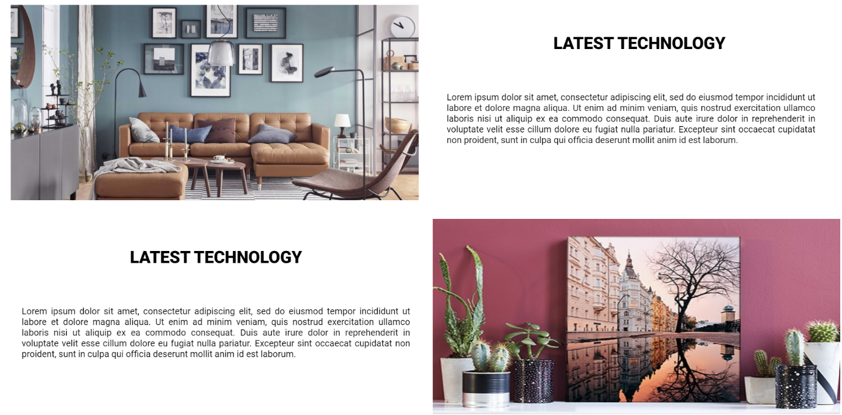

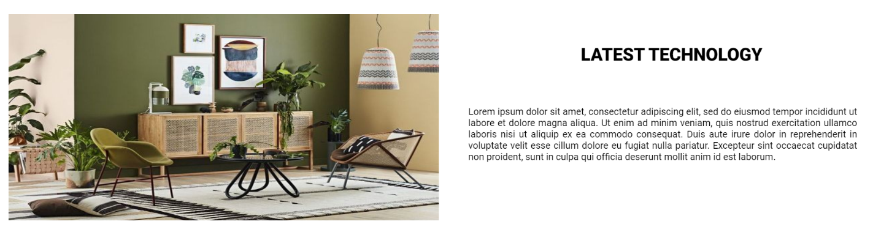

Le code html « section 2 »

<div class="s2">

    <h3>Nouvelle collection</h3>

</div>

    <section>

    <img id="grp" src="CC.jpg" alt="" width="500px" height="300px">

    <img id="grp1" src="7.jpg" alt="" width="500px" height="300px">

    </section>

    <section>

    <img id="grp2" src="T.jpg" alt="" width="500px" height="300px">

    <img id="grp3" src="9.jpg" alt="" width="500px" height="300px">

    </section>

Le code css

.s2 h3{

    margin: 40px;

    text-transform: uppercase;

    font-size: 50px;

    color: #000;

    border-bottom: 7px solid #ff3838;

    text-align: justify;

}

  #grp{

      margin-left: 250px;

      padding-bottom: 15px;

}

  #grp  {

    opacity: 1;

    -webkit-transition: .3s ease-in-out;

    transition: .3s ease-in-out;

}

#grp:hover  {

    opacity: .5;

}

#grp1{

      margin-left: 25px;

      padding-bottom: 15px;

}

#grp1  {

    opacity: 1;

    -webkit-transition: .3s ease-in-out;

    transition: .3s ease-in-out;

}

#grp1:hover  {

    opacity: .5;

}

#grp2{

      margin-left: 250px;

      padding-bottom: 15px;

}

#grp2  {

    opacity: 1;

    -webkit-transition: .3s ease-in-out;

    transition: .3s ease-in-out;

}

#grp2:hover  {

    opacity: .5;

}

 #grp3{

      margin-left: 25px;

      padding-bottom: 15px;

}

#grp3  {

    opacity: 1;

    -webkit-transition: .3s ease-in-out;

    transition: .3s ease-in-out;

}

#grp3:hover  {

    opacity: .5;

}

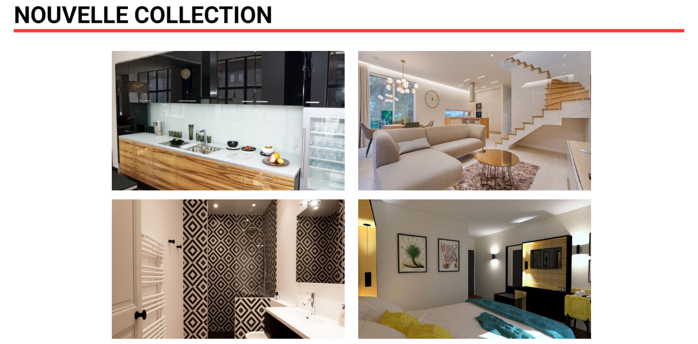

Le code html « footer »

<footer>

        <div class="footer">

          <div id="home">

            <h4>A-K HOME</h4>

            <img src="footer.png" alt="">

            <p>Architecture is both the process

                and the product of planning,

                designing...

            </p>

          </div>

          <div id="newsletter">

            <h5>Subscribe to our Newsletter</h5>

            <form action="">

              <input type="email" placeholder="Enter Your Email">

              <div>

                <button type="submit">

                    Subscribe

                </button>

              </div>

            </form>

                    <div class="social-media">

                <h5>Follow us on</h5>

            </div>

            <div class="container">

              <div>

                <img class="pic1" src="fb.png" alt="">

              </div>

              <div>

                <img class="pic2" src="twitter.png" alt="">

              </div>

              <div>

                <img class="pic3" src="pinterest.png" alt="">

              </div>

            </div>

        </div>

        </div>

        <div class="copyright">

          <p>

            Copyright &copy; 2020 All Rights Reserved By KAWTAR ARKOUBI</a>

          </p>

        </div>

      </footer>

Le code css

.footer

  {

      display: flex;

      padding: 30px;

      background-color:#ff3838;

  }

  .footer p, .footer ul

  {

      font-size: 0.8em;

  }

  #home {

      width: 40%;

      color: white;

      font-size: larger;

      line-height: 1.5;

      padding-right: 30px;

  }

  #newsletter

  {

      color: white;

  }

  #newsletter h5 {

      padding: 10px;

      text-transform: capitalize;

      padding-left:0;

      font-size: 20px;

  }

  #newsletter form input{

      border: none;

      background-color: #fff;

      width: 200px;

      padding: 7px 10px;

      border-radius: 100px;

  }

  #newsletter form button {

      border: none;

      background-color: black;

      color: #fff;

      font-size: 14px;

      padding: 8px 15px;

      margin-top: 15px;

      text-transform: capitalize;

      border-radius: 100px;

      font-weight: bold;

  }

  #newsletter a

  {

      text-decoration: none;

      color: #ff3838;

  }

.container {

      width: 25px;

      display: flex;

      justify-content: space-between;

      margin-top: 20px;

  }

  .copyright {

      background-color: #000;

      padding: 20px 0;

  }

  .copyright p {

      color: #fff;

      margin: auto;

      text-align: center;

      font-family: "Lucida Sans Unicode", "Lucida Grande", sans-serif;

  }

.pic1{

      width: 50px;

      height: 50px;

      margin-left: 600px;

  }

.pic2{

    width: 50px;

    height: 50px;

    margin-left: 10px;

}

.pic3{

    width: 50px;

    height: 50px;

    margin-left: 7px;

}

.social-media{

    margin-left: 600px;

}

.social-media h5 {

    display: inline-block;

}



Conclusion

En conclusion , ce rapport comprend Benchmark , la charte graphique , wireframe , le code html css et le résultat final d’un site web .